
บันทึกข้อความ

ส่วนราชการ โรงเรียนบ้านตระแบกงาม
ที่ 112/2565 วันที่ 28 พฤศจิกายน 2565
เรื่อง ขออนุมัติเบิกจ่ายเงินนอกงบประมาณ ประเภทเงินอุดหนุนอาหารกลางวันจากองค์การบริหาร
ส่วนตำบลชุมแสงสงคราม

เรียน ผู้อำนวยการโรงเรียนบ้านตระแบกงาม
ตามที่โรงเรียนได้จ้างเหมาทำอาหารกลางวัน จากนางธัศพร จากกร่าง จากเงินนอกงบประมาณ
ประเภทเงินอุดหนุนอาหารกลางวันจากองค์การบริหารส่วนตำบลชุมแสงสงคราม จำนวนเงิน 68,250 บาท
(หกหมึ่นแปดพันสองร้อยห้าสิบบาทถ้วน) ตามบันทึกตกลงจ้างเลขที่ 03/2565 ลงวันที่ 1 พฤศจิกายน 2565 นั้น
บัดนี้ ผู้รับจ้างได้ส่งมอบพัสดุ งวดที่ 2 15 พฤศจิกายน 2565 - 28 พฤศจิกายน 2565 ถูกต้องครบถ้วน
ตามระเบียบกระทรวงการคลังว่าด้วยกรจัดซื้อจัดจ้างและการบริหารพัสดุภาครัฐ พ.ศ. 2560
เห็นควรเบิกจ่ายเงินให้แก่ นางธัศพร จากกร่าง ตามที่บันทึกตกลงจ้าง โดยมีรายละเอียด ดังนี้
จำนวนขอเบิก 13,650.00 บาท
ภาษีมูลค่าเพิ่ม - บาท
มูลค่าสินค้า / บริการ 13,650.00 บาท
หักภาษี ณ ที่จ่าย 136.50 บาท
ค่าปรับ - บาท
คงเหลือค่าจริง 13,513.50 บาท

จึงเรียนมาเพื่อโปรดอนุมัติ

(ลงชื่อ) เจ้าหน้าที่การเงิน
(นางสาวสุภลักษณ์ อินทโชติ)

- อนุมัติ

(ลงชื่อ)
(นางศศินา กันทะวงค์)
ผู้อำนวยการโรงเรียนบ้านตระแบกงาม
วันที่ 28 พฤศจิกายน 2565
ใบตรวจรับพัสดุ

เขียนที่ โรงเรียนบ้านตระแบกงาม
ตามที่โรงเรียนบ้านตระแบกงาม ได้ตกลงจ้าง นางธัศพร จากกร่าง จัดทำอาหารกลางวันให้นักเรียนรับประทาน ตามบันทึกตกลงจ้างเลขที่ …………………………………………………………………
บัดนี้ ผู้รับจ้างได้ส่งมอบพัสดุทุกวันตามข้อตกลงและคณะกรรมการตรวจรับพัสดุได้ตรวจรับไว้ถูกต้องตามบันทึกตกลงจ้างแล้ว ดังนี้

วัน เดือน ปี | รายการอาหาร | ลายมือชื่อผู้ส่งมอบพัสดุ  (นางธัศพร จากกร่าง) | คณะกรรมการตรวจรับพัสดุ
15 พฤศจิกายน 2565 | - ข้าวสวยขาว  - แกงเขียวหวานไก่ ใส่ตับ มะเขือเปราะ  - ผัดวุ้นเส้นหมูสับ กะหล่ำปลี แครอท มะเขือเทศ  - ข้าวโพดต้ม |  | 1. ……………………………….  2. ……………………………….  3. ……………………………….
16 พฤศจิกายน 2565 | - ข้าวสวยขาว  - แกงจืดไข่น้ำหมูสับ ผักกาดขาว  - ทอดมันปลา  - ขนมรวมมิตร |  | 1. ……………………………….  2. ……………………………….  3. ……………………………….
17 พฤศจิกายน 2565 | - ข้าวสวยขาว  - ต้มยำไก่ เห็ดนางฟ้า ใส่เลือด  - ไข่เจียวทรงเครื่องใส่หมูสับ หอมใหญ่ มะเขือเทศ  - สัปปะรด |  | 1. ……………………………….  2. ……………………………….  3. ……………………………….
18 พฤศจิกายน 2565 | - ก๋วยเตี๋ยวไก่ ใส่ตับ ลูกชิ้น ถั่วงอก ผักบุ้ง |  | 1. ……………………………….  2. ……………………………….  3. ……………………………….

วัน เดือน ปี | รายการอาหาร | ลายมือชื่อผู้ส่งมอบพัสดุ  (นางธัศพร จากกร่าง) | คณะกรรมการตรวจรับพัสดุ
21 พฤศจิกายน 2565 | - ข้าวสวยขาว  - ต้มยำไก่ เห็ดนางฟ้า ใส่เลือด  - ไข่ตุ๋นทรงเครื่องหมู แครอท ต้นหอม  - ฝรั่ง |  | 1. ……………………………….  2. ……………………………….  3. ……………………………….
22 พฤศจิกายน 2565 | - ข้าวสวยขาว  - แกงจืดฟักเขียวไก่  - ผัดวุ้นเส้นหมูสับ กะหล่ำปลี แครอท มะเขือเทศ  - แคนตาลูป |  | 1. ……………………………….  2. ……………………………….  3. ……………………………….
23 พฤศจิกายน 2565 | - ข้าวสวยขาว  - แกงเผ็ดกะทิไก่ฟักทอง  - ไข่ลูกเขย  - กล้วยบวชชี |  | 1. ……………………………….  2. ……………………………….  3. ……………………………….
24 พฤศจิกายน 2565 | - ข้าวสวยขาว  - ผัดหน่อไม้หมู ใส่ไข่  - แกงจืดไข่น้ำหมูสับ ผักกาดขาว  - แตงโม |  | 1. ……………………………….  2. ……………………………….  3. ……………………………….
25 พฤศจิกายน 2565 | - ข้าวเหนียวไก่ทอด  - ฝรั่ง |  | 1. ……………………………….  2. ……………………………….  3. ……………………………….
28 พฤศจิกายน 2565 | - ข้าวสวยขาว  - ลาบไก่  - แกงจืดหมูสับ ผักกาดขาว  - ผรั่ง |  | 1. ……………………………….  2. ……………………………….  3. ……………………………….

เรียน ผู้อำนวยการโรงเรียนบ้านตระแบกงาม
เพื่อโปรดทราบผลการตรวจรับพัสดุและขออนุมัติจ่ายเงินให้ผู้รับจ้าง งวดที่ 2 28 พฤศจิกายน 2565
ถึงวันที่ 28 พฤศจิกายน 2565 เป็นจำนวนเงิน 13,650.00 บาท (หนึ่งหมึ่นสามพันหกร้อยห้าสิบบาทถ้วน)

(ลงชื่อ) เจ้าหน้าที่
(นางสาวเสาวลักษณ์ พูลเกษร)

(ลงชื่อ) หัวหน้าเจ้าหน้าที่
(นางศศินา กันทะวงค์)
- ทราบผลตรวจพัสดุ
- อนุมัติ

(ลงชื่อ)
(นางศศินา กันทะวงค์)
ผู้อำนวยการโรงเรียนบ้านตระแบกงาม
วันที่ 28 พฤศจิกายน 2565

รายการอาหาร

ประจำวันที่ 15 พฤศจิกายน 2565

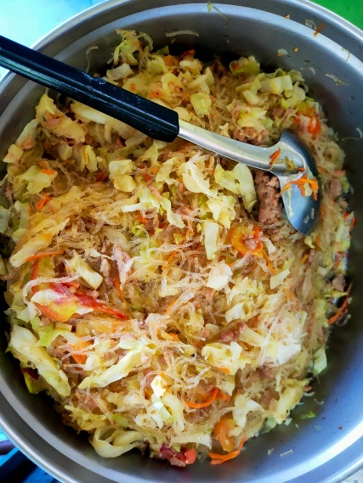
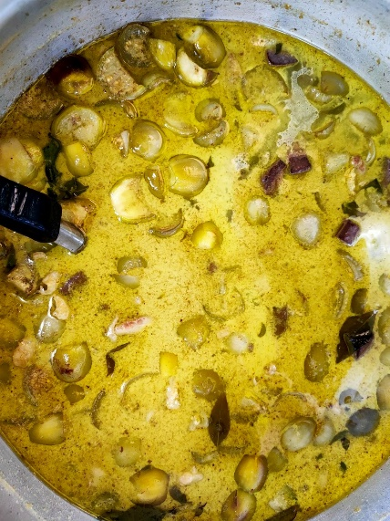
รูปภาพประกอบ

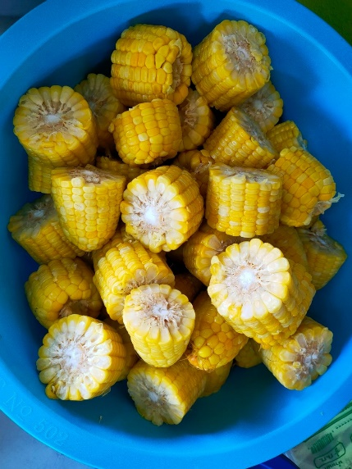
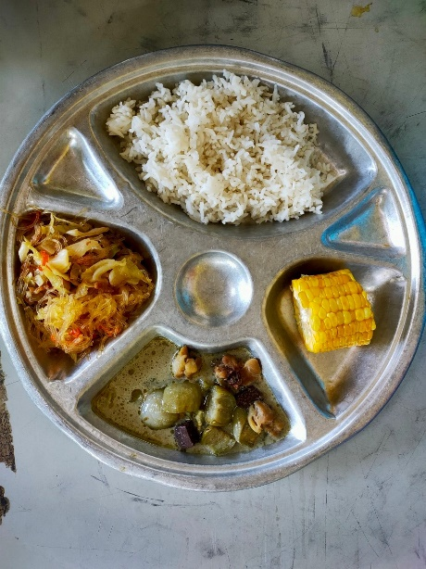

ชื่อเมนู ข้าวสวยขาว
ผัดวุ้นเส้นรวมมิตร
แกงเขียวหวานไก่ ใส่เลือด

ชื่อผลไม้/ของหวาน ข้าวโพดต้ม

ลงชื่อ…………………………ผู้ตรวจรับ ลงชื่อ……………………………ผู้ตรวจรับ ชื่อ………………………………ผู้ตรวจรับ
(นางสาววิภาวรรณ ผาติสุวัณณ) (นางสาวปวีณา ปันดวง) (นางสาวสุภลักษณ์ อินทโชติ)
รายการอาหาร

ประจำวันที่ 16 พฤศจิกายน 2565

รูปภาพประกอบ

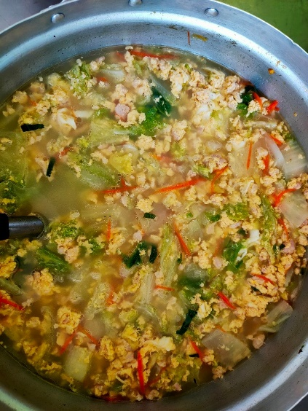
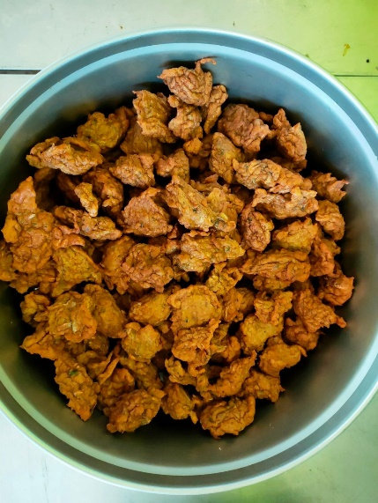

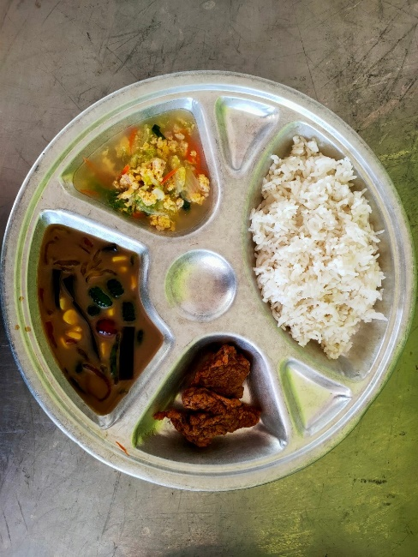
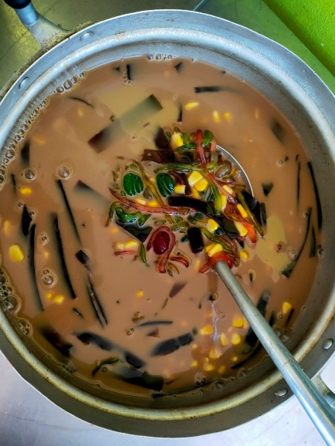

ชื่อเมนู ข้าวสวยขาว
แกงจืดไข่น้ำ
ทอดมันปลา

ชื่อผลไม้/ของหวาน ขนมรวมมิตร

ลงชื่อ…………………………ผู้ตรวจรับ ลงชื่อ……………………………ผู้ตรวจรับ ชื่อ………………………………ผู้ตรวจรับ
(นางสาววิภาวรรณ ผาติสุวัณณ) (นางสาวปวีณา ปันดวง) (นางสาวสุภลักษณ์ อินทโชติ)
รายการอาหาร

ประจำวันที่ 17 พฤศจิกายน 2565

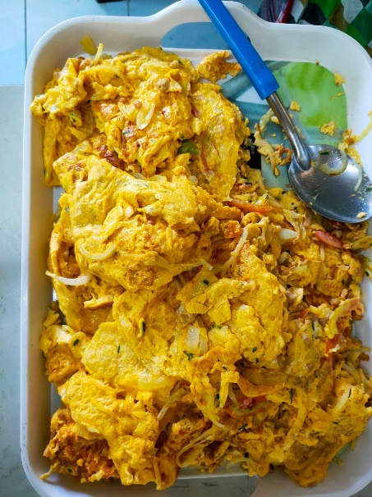
รูปภาพประกอบ
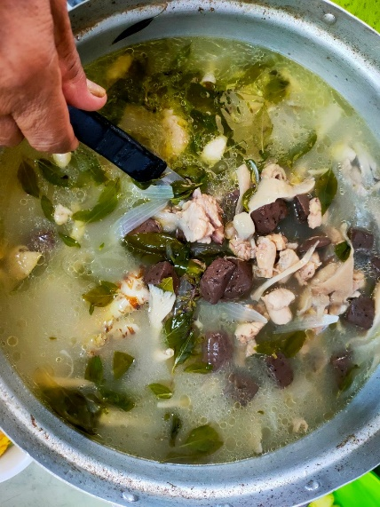

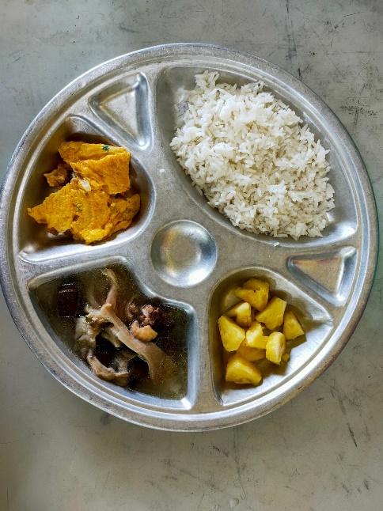
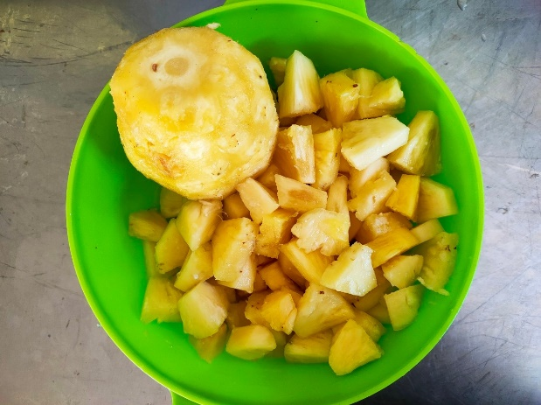

ชื่อเมนู ข้าวสวยขาว
ต้มข่าไก่ ใส่เลือด
ไข่เจียวทรงเครื่อง

ชื่อผลไม้/ของหวาน สัปปะรด

ลงชื่อ…………………………ผู้ตรวจรับ ลงชื่อ……………………………ผู้ตรวจรับ ชื่อ………………………………ผู้ตรวจรับ
(นางสาววิภาวรรณ ผาติสุวัณณ) (นางสาวปวีณา ปันดวง) (นางสาวสุภลักษณ์ อินทโชติ)

รายการอาหาร

ประจำวันที่ 18 พฤศจิกายน 2565

รูปภาพประกอบ
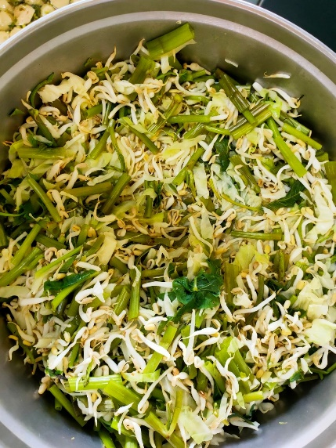
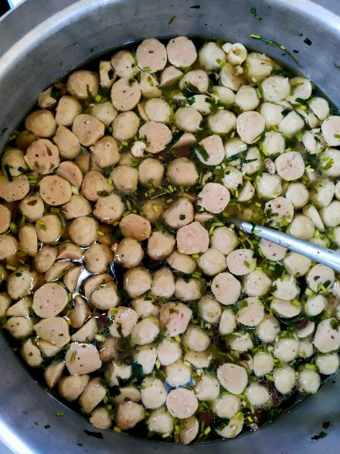

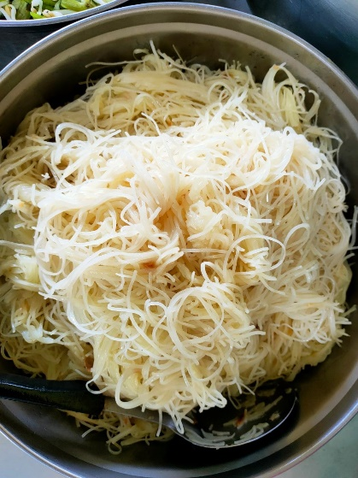
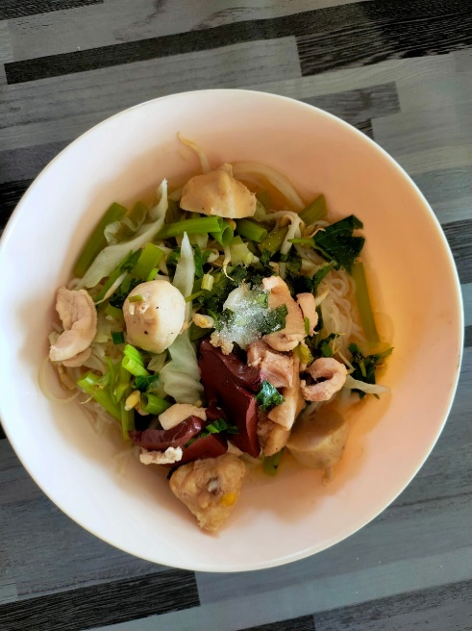

ชื่อเมนู ก๋วยเตี๋ยวน้ำไก่ ใส่ลูกชิ้น ใส่เลือด

ชื่อผลไม้/ของหวาน -

ลงชื่อ…………………………ผู้ตรวจรับ ลงชื่อ……………………………ผู้ตรวจรับ ชื่อ………………………………ผู้ตรวจรับ
(นางสาววิภาวรรณ ผาติสุวัณณ) (นางสาวปวีณา ปันดวง) (นางสาวสุภลักษณ์ อินทโชติ)
รายการอาหาร

ประจำวันที่ 21 พฤศจิกายน 2565

รูปภาพประกอบ

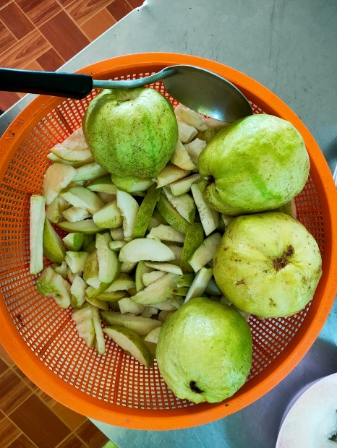
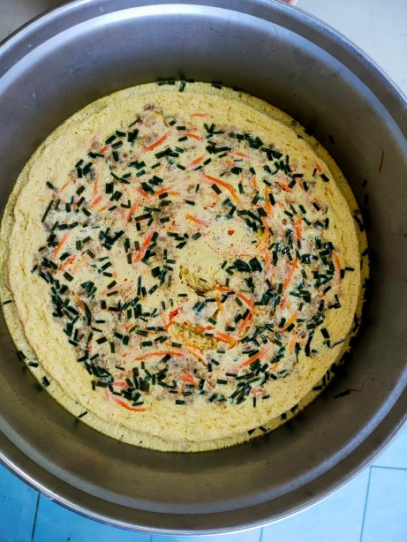

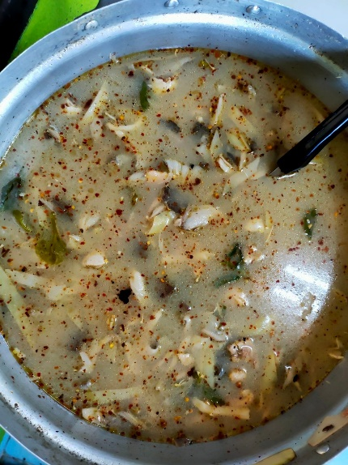
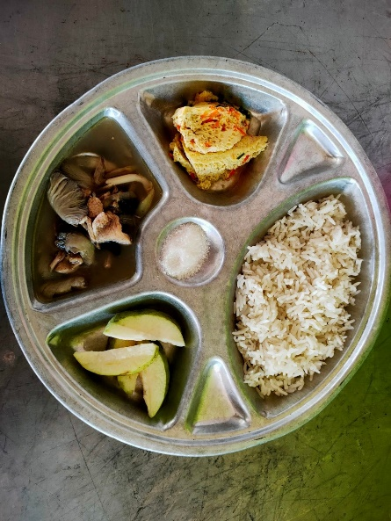

ชื่อเมนู ข้าวสวยขาว
ต้มยำไก่ใส่เห็ดนางฟ้า
ไข่ตุ๋นทรงเครื่อง

ชื่อผลไม้/ของหวาน ฝรั่ง

ลงชื่อ…………………………ผู้ตรวจรับ ลงชื่อ……………………………ผู้ตรวจรับ ชื่อ………………………………ผู้ตรวจรับ
(นางสาววิภาวรรณ ผาติสุวัณณ) (นางสาวปวีณา ปันดวง) (นางสาวสุภลักษณ์ อินทโชติ)
รายการอาหาร

ประจำวันที่ 22 พฤศจิกายน 2565

รูปภาพประกอบ
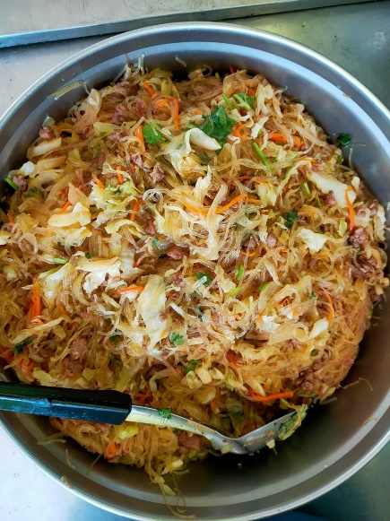
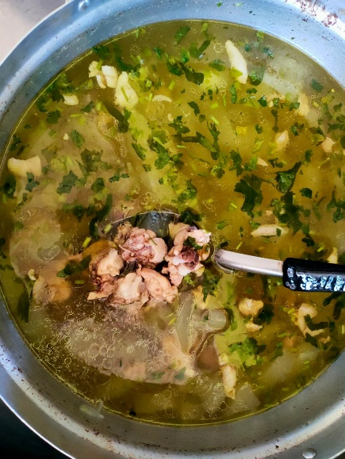

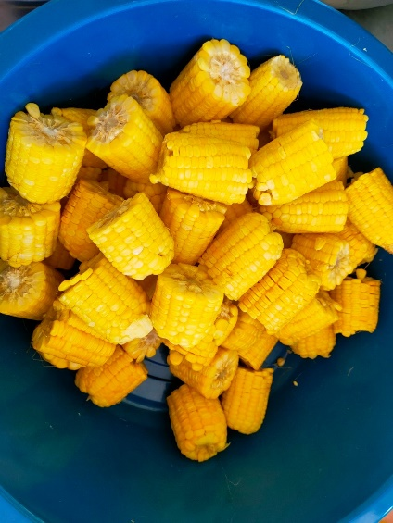
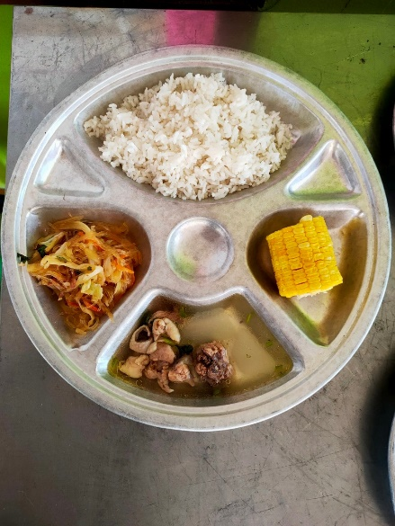

ชื่อเมนู ข้าวสวยขาว
ต้มฟักเขียวใส่ไก่
ผัดวุ้นเส้นรวมมิตร

ชื่อผลไม้/ของหวาน ข้าวโพดต้ม

ลงชื่อ…………………………ผู้ตรวจรับ ลงชื่อ……………………………ผู้ตรวจรับ ชื่อ………………………………ผู้ตรวจรับ
(นางสาววิภาวรรณ ผาติสุวัณณ) (นางสาวปวีณา ปันดวง) (นางสาวสุภลักษณ์ อินทโชติ)
รายการอาหาร

ประจำวันที่ 23 พฤศจิกายน 2565

รูปภาพประกอบ

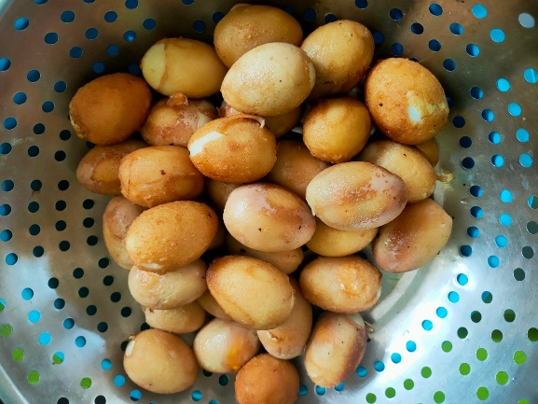
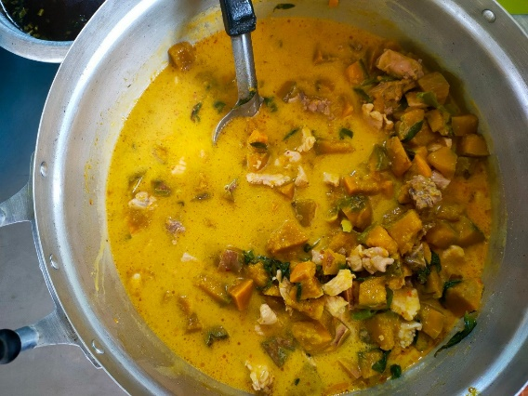

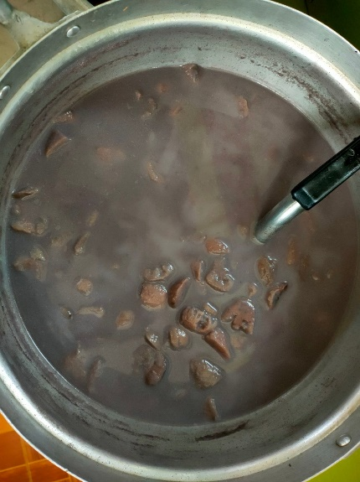
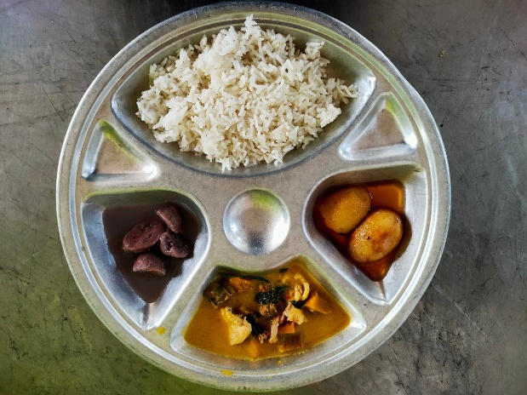

ชื่อเมนู ข้าวสวยขาว
แกงเผ็ดกะทิไก่ ฟักทอง
ไข่ลูกเขย

ชื่อผลไม้/ของหวาน กล้วยบวชชี

ลงชื่อ…………………………ผู้ตรวจรับ ลงชื่อ……………………………ผู้ตรวจรับ ชื่อ………………………………ผู้ตรวจรับ
(นางสาววิภาวรรณ ผาติสุวัณณ) (นางสาวปวีณา ปันดวง) (นางสาวสุภลักษณ์ อินทโชติ)
รายการอาหาร

ประจำวันที่ 24 พฤศจิกายน 2565

รูปภาพประกอบ
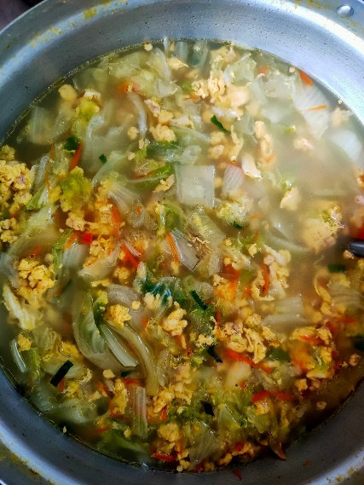
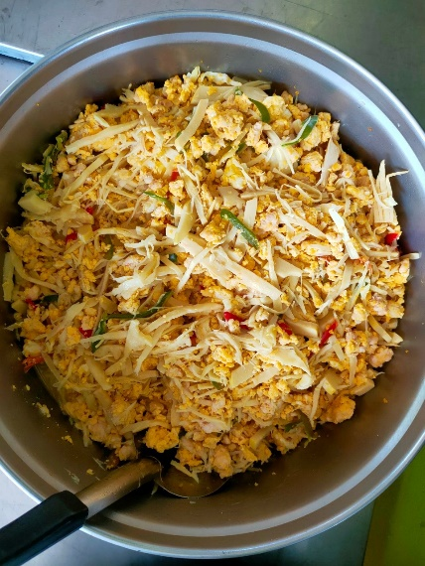

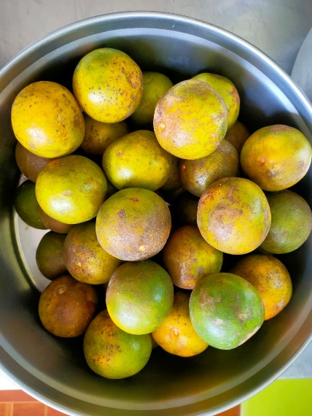
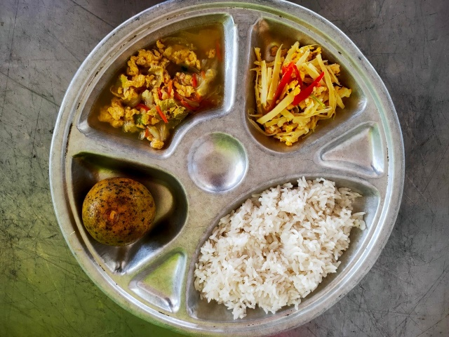

ชื่อเมนู ข้าวสวยขาว
ผัดหน่อไม้ ใส่หมู ใส่ไข่
แกงจืดไข่น่ำ ใส่ผักกาดขาว

ชื่อผลไม้/ของหวาน ส้มเขียวหวาน

ลงชื่อ…………………………ผู้ตรวจรับ ลงชื่อ……………………………ผู้ตรวจรับ ชื่อ………………………………ผู้ตรวจรับ
(นางสาววิภาวรรณ ผาติสุวัณณ) (นางสาวปวีณา ปันดวง) (นางสาวสุภลักษณ์ อินทโชติ)

ประจำวันที่ 25 พฤศจิกายน 2565

รูปภาพประกอบ

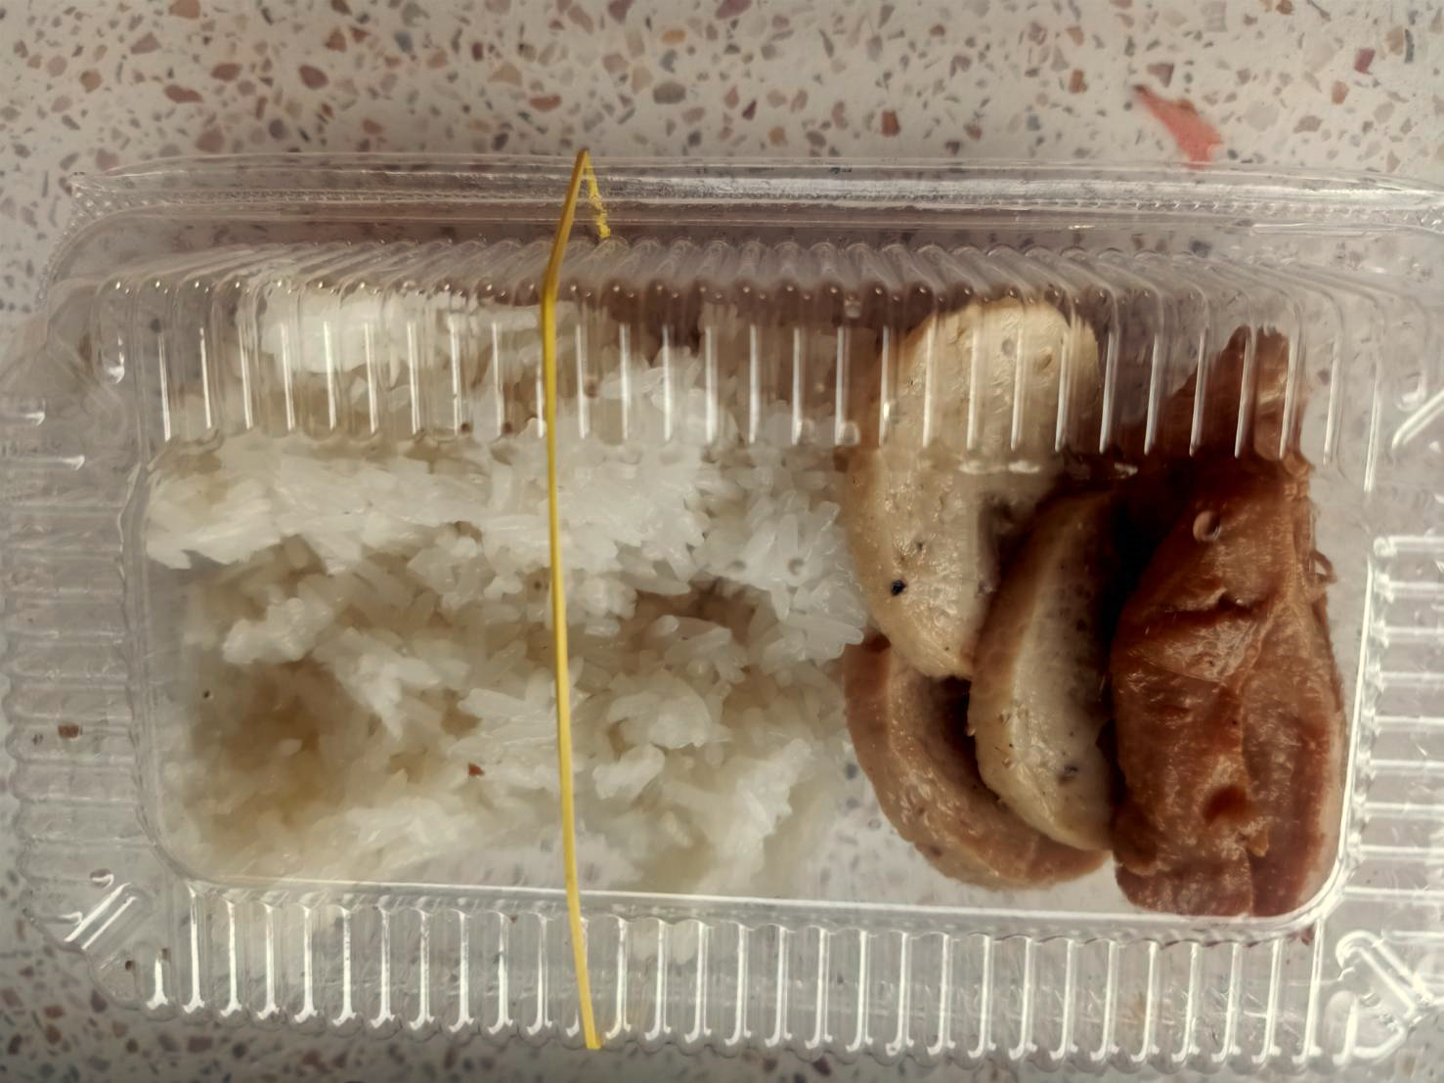
ชื่อเมนู ข้าวเหนียวไก่ทอด

ชื่อผลไม้/ของหวาน -

ลงชื่อ…………………………ผู้ตรวจรับ ลงชื่อ……………………………ผู้ตรวจรับ ชื่อ………………………………ผู้ตรวจรับ
(นางสาววิภาวรรณ ผาติสุวัณณ) (นางสาวปวีณา ปันดวง) (นางสาวสุภลักษณ์ อินทโชติ)
รายการอาหาร

ประจำวันที่ 28 พฤศจิกายน 2565

รูปภาพประกอบ

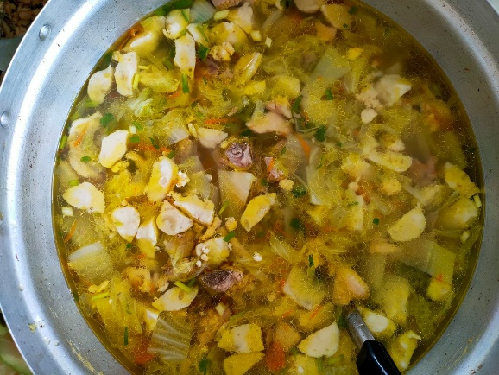
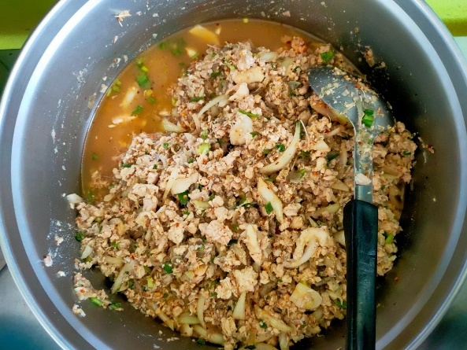

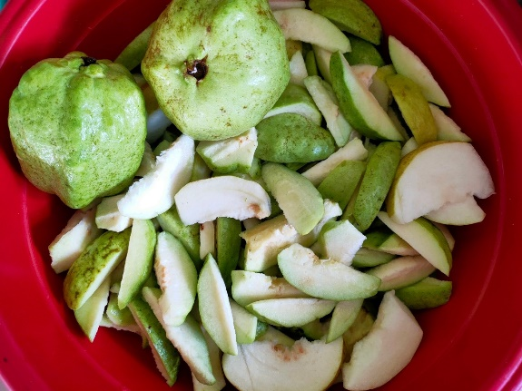
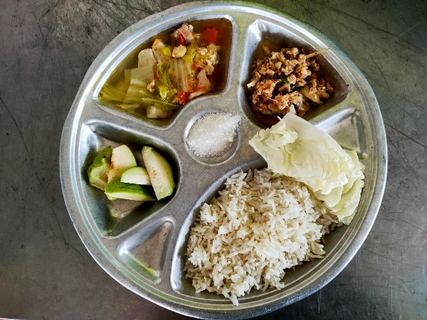

ชื่อเมนู ข้าวสวยขาว
ลาบไก่
แกงจืดผักกาดขาว ใส่ลูกชิ้น

ชื่อผลไม้/ของหวาน ฝรั่ง

ลงชื่อ…………………………ผู้ตรวจรับ ลงชื่อ……………………………ผู้ตรวจรับ ชื่อ………………………………ผู้ตรวจรับ
(นางสาววิภาวรรณ ผาติสุวัณณ) (นางสาวปวีณา ปันดวง) (นางสาวสุภลักษณ์ อินทโชติ)

